热门中药资料

一：当归

【**中药名**】[当归](http://www.zhongyoo.com/name/danggui_142.html)

　　【**别名**】秦归、云归、西当归、干归、马尾归、岷当归。

　　【**英文名**】Angelicae Sinensis Radix

　　【**来源**】伞形科植物当归Angelica sinensis (Oliv.) Diels.的根。

　　【**植物形态**】多年生草本。茎直立，带紫色，有明显的纵直槽纹，无毛。叶为2～3回奇数羽状复叶，叶鞘膨大；叶片卵形，小叶3对，近顶端的一对无柄，呈1～2回分裂，裂片边缘有缺刻。复伞形花序，顶生，伞梗10～14，长短不等，基部有2个线形总苞片或缺；小总苞片2～4，线形；每一小伞形花序有花12～36朵，小伞梗密被细柔毛；萼齿5，细卵形；花瓣5，白色，长卵形，先端狭尖略向内折；雄蕊5枚，花丝内弯；子房下位，花柱基部圆锥形。双悬果椭圆形，分果有果棱5条，背棱线形隆起，侧棱发展成宽而薄的翅，翅边缘淡紫色，背部扁平。花期7月，果期8～9月。

　　【**产地分布**】生于海拔1800～2500米高寒阴湿地方。栽培于四川、云南、陕西、贵州，青海、宁夏也有。在甘肃深山老林中曾发现有野生的。其中以甘肃岷县产为最佳，且因此该地被称为千年药乡。

　　【**采收加工**】秋末采挖，除去须根及泥沙，待水分稍蒸发后捆成小把，上棚，用烟火慢慢熏干。

　　【**药材性状**】略圆柱形，下部有支根3～5条或更多，长15～25厘米。表面黄棕色至棕褐色，具纵皱纹及横长皮孔。根头(归头)直径1.5～4厘米，具环纹，上端圆钝，有紫色或黄绿色的茎及叶鞘的残基；主根(归身)表面凹凸不平；支根(归尾)直径0.3～1厘米，上粗下细，多扭曲，有少数须根痕。质柔韧，断面黄白色或淡黄棕色，皮部厚，有裂隙及多数棕色点状分泌腔，木部色较淡，形成层环黄棕色。有浓郁的香气，味甘、辛、微苦。

　　【**性味归经**】性温，味甘、辛。归[肝经](http://www.zhongyoo.com/guijing/ganjing/)、[心经](http://www.zhongyoo.com/guijing/xinjing/)、[脾经](http://www.zhongyoo.com/guijing/pijing/)。

　　【**功效与作用**】补血活血、调经止痛、润肠通便。属补虚药下属分类的补血药。

　　【**临床应用**】用量6～12克，煎服。用治血虚萎黄、眩晕心悸、月经不调、经闭痛经、虚寒腹痛、肠燥便秘、风湿痹痛、跌扑损伤、痈疽疮疡。

　　【**药理研究**】有降低血小板聚集及抗血栓；促进造血系统功能；降血脂及抗动脉硬化；抗氧化和清除自由基；增强免疫系统功能；抑制I、Ⅱ、Ⅲ、Ⅳ型变态反应；对子宫具有兴奋及抑制的双向性作用；抑制前列腺增生；抗促性腺激素；抗辐射损伤；抗肿瘤；抗炎镇痛、抗损伤；保肝，利胆，促进消化，抑制胃肠的推动运动；具有抑制神经系统、松弛气管平滑肌、利尿、抑菌等作用。可抑制离体动物的子宫而兴奋整体动物的子宫。[藁本](http://www.zhongyoo.com/name/gaoben_710.html)内酯对实验动物有平喘作用，对其中枢神经系统有抑制作用。抗贫血作用可能与所含的维生素B12和铁、锌等微量元素有关。

　　【**化学成分**】挥发油中主要成分为藁本内酯、正丁烯基嗼内酯和当归酮等，尚含维生素B12和铁、锌等多种微量元素。另含阿魏酸、苯乙酮、菖蒲二烯、香[荆芥](http://www.zhongyoo.com/name/jingjie_700.html)酚、愈创木酚、茴香酸、当归内酯、藁本内酯二聚体等。

　　【**使用禁忌**】热盛出血患者禁服，湿盛中满及大便溏泄者慎服。

　　【**配伍药方**】①治月经壅滞，脐腹疼痛：当归、玄胡索各等分。上为粗末。每服9克，加[生姜](http://www.zhongyoo.com/name/shengjiang_3268.html)三片，水煎稍热服。(《济阴纲目》玄归散)

　　②治妇人血崩：当归、[白芍](http://www.zhongyoo.com/name/baishao_939.html)、[干姜](http://www.zhongyoo.com/name/ganjiang_230.html)、[棕榈](http://www.zhongyoo.com/name/zonglv_1041.html)，各烧存性，醋汤调，食前服。(《百一选方》)

　　③治大便不通：当归、[白芷](http://www.zhongyoo.com/name/baizhi_706.html)等分为末，每服6克，米汤下。(《圣济总录》)

　　④治产后自汗、盗汗：当归、[黄芪](http://www.zhongyoo.com/name/huangchi_788.html)各30克，[麻黄根](http://www.zhongyoo.com/name/mahuanggen_2055.html)15克。上为末，每服9克，水煎服。(《济阴纲目》当归二黄汤)

　　⑤治脱骨疽：元参、[金银花](http://www.zhongyoo.com/name/jinyinhua_634.html)各90克，当归60克，[甘草](http://www.zhongyoo.com/name/gancao_792.html)30克，水煎服。连服10剂。(《验方新编》四妙勇专汤)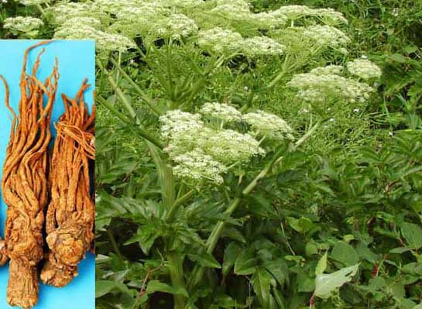

二：黄芪

【**中药名**】[黄芪](http://www.zhongyoo.com/name/huangchi_788.html) huangqi

　　【**别名**】黄耆、木耆、绵黄芪、王孙、箭芪。

　　【**英文名**】Astmgali Radix。

　　【**来源**】豆科植物蒙古黄芪Astragalus membranaceus Bge. var.mongholicus(Bge.) Hsiao和膜荚黄芪A.membranaceus (Fisch.) Bge.的根。

　　【**植物形态**】蒙古黄芪：多年生草本。主根长而粗壮，条较顺直。奇数羽状复叶，小叶12～18对，小叶片下面被柔毛。总状花序腋生，花冠黄色至淡黄色，雄蕊10枚，二体。荚果膨胀，无毛。膜荚黄芪：小叶6～13对，荚果有毛。

　　【**产地分布**】蒙古黄芪生于向阳草地及山坡；膜荚黄芪生于林缘、灌丛、林间草地及疏林下。分布于黑龙江、吉林、辽宁、河北、内蒙古等地。

　　【**采收加工**】野生黄芪春秋两季均可采挖，除净泥土及须根，切去根头，晒至七八成干，按粗细、长短不同分级。栽培黄芪应3年以后采收。

　　【**药材性状**】蒙古黄芪：表面灰黄色，栓皮不易脱落。质硬而韧，断面纤维性并显粉性。皮部黄白色，木部淡黄色。气微，味微甜，有豆腥味。膜荚黄芪：表面灰黄色、黄棕色，质硬，较难折断。

　　【**性味归经**】性微温，味甘。归[脾经](http://www.zhongyoo.com/guijing/pijing/)、[肺经](http://www.zhongyoo.com/guijing/feijing/)。

　　【**功效与作用**】补气固表、利尿、托毒排脓、生肌。属补虚药下属分类的补气药。

　　【**临床应用**】用量9～30克，治疗气短心悸、乏力、虚脱、自汗、盗汗、体虚浮肿、慢性肾炎、久泻、脱肛、子宫脱垂、痈疽难溃、疮口久不愈合、小儿支气管哮喘、慢性乙型肝炎、慢性肾炎和病毒性心肌炎。补气宜炙用，止汗、利尿、托毒排脓生肌宜生用。

　　【**药理研究**】对核酸代谢有促进作用；增强造血功能;改善心肌功能，对抗心肌梗死；具有抗氧化、抗病毒、抗癌、改善肾功能和肾组织病理改变等。水煎剂具调节免疫、抗衰老和抗应激作用。毒性：煎剂LDso为(40±5)克/千克。

　　【**化学成分**】主要含黄芪甲苷、黄芪苷、毛蕊异黄酮葡萄糖苷、毛蕊异黄酮、异黄芪苷Ⅰ、异黄芪苷Ⅱ、三萜皂苷、黄酮及多糖等成分。

　　【**使用禁忌**】表实邪盛、湿阻气滞、肠胃积滞、阴虚阳亢、痈疽初起或溃后热毒尚盛者，均禁服。

　　【**配伍药方**】①治表虚自汗：[防风](http://www.zhongyoo.com/name/fangfeng_776.html)30克，黄芪(蜜炙)、[白术](http://www.zhongyoo.com/name/baishu_924.html)各60克。每服9克，水一钟半，加[大枣](http://www.zhongyoo.com/name/dazao_677.html)一枚，煎至七分，去滓，食后热服：(《医方类聚》引《究原方》玉屏风散)

　　②治气虚阳弱，虚汗不止，肢体倦怠：黄芪(去芦，蜜炙)、[附子](http://www.zhongyoo.com/name/fuzi_1972.html)(炮，去皮、脐)各等分。每服12克，水二盏，[生姜](http://www.zhongyoo.com/name/shengjiang_3268.html)片、煎至八分，去滓，食前温服，不拘时候。(《严氏济生方》芪附汤)

　　③治吐血不止：黄芪7.5克，紫背[浮萍](http://www.zhongyoo.com/name/fuping_832.html)15克。为末。每服3克，姜蜜水下。(《圣济总录》)

　　④治肠风泻血：黄芪、[黄连](http://www.zhongyoo.com/name/huanglian_198.html)等分。为末、面糊丸如[绿豆](http://www.zhongyoo.com/name/lvdou_5930.html)大。每服三十丸，米饮下。(《传家秘宝》)

　　⑤治尿血、砂淋，痛不可忍：黄芪、[人参](http://www.zhongyoo.com/name/rencan_797.html)等分。为末，以大萝卜一个，切一指厚大四五片，蜜60克，淹炙令尽，不令焦，点末。食无时，以盐汤下。(《永类钤方》)

**附 炙黄芪**

　　【**加工方法**】将炼蜜加适量开水稀释后，加入净黄芪，拌匀，闷透，置锅内，用文火炒至不粘手，取出，放凉(每100千克黄芪，用炼蜜25千克)。

　　【**药材性状**】外表皮浅棕黄色或棕褐色，略有光泽，可见纵皱纹或纵沟。切面皮部浅黄色，木质部黄色，具蜜香气，味甜，微有豆腥味。

　　【**临床应用**】治疗气虚乏力、食少便溏。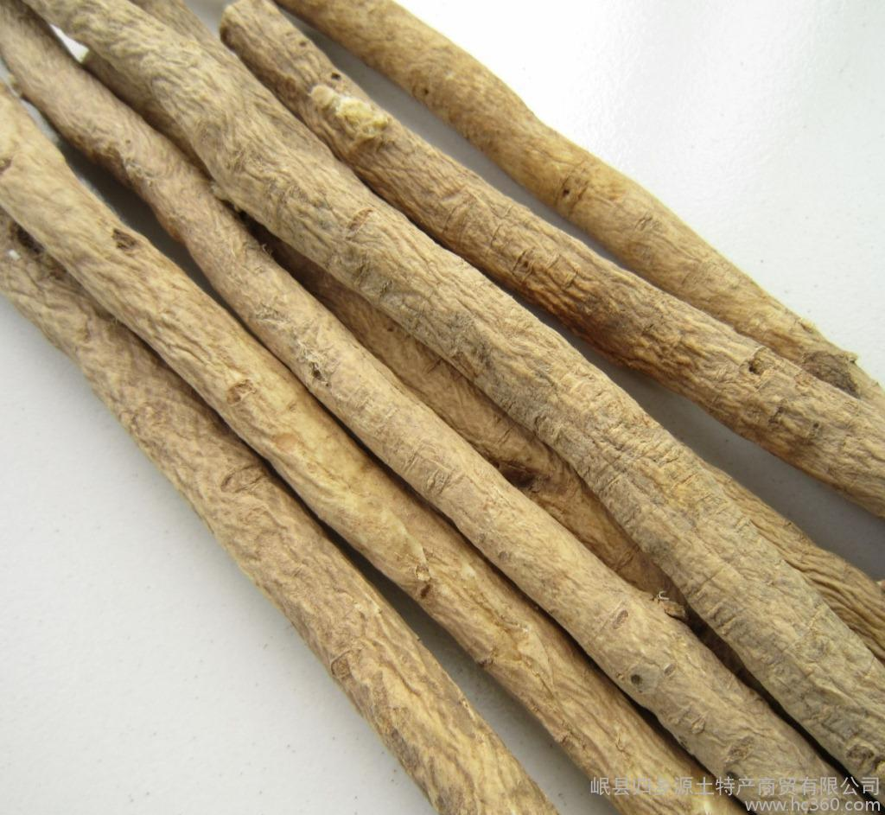

三：三七

【**中药名**】[三七](http://www.zhongyoo.com/name/sanqi_157.html) sanqi

　　【**别名**】田七、参三七、盘龙七、金不换、血参、山漆。

　　【**英文名**】Notoginseng Radix Et Rhizoma

　　【**药用部位**】五加科植物三七Panax notoginseng (Burk.)F.H.Chen.的根及根茎。

　　【**植物形态**】多年生草本。根茎短，斜生；主根粗壮，肉质，倒圆锥形或圆柱形，常有疣状突起的分枝。茎直立，不分枝。掌状复叶，3～4片轮生于茎顶，小叶通常5～7，膜质，长椭圆倒卵形或长圆披针形，基部1对较小，先端长渐尖，基部近圆形，多不对称，叶缘有细密锯齿，齿端具小刚毛。伞形花序单独顶生，花小，多数两性，少杂性。花萼5齿裂；花瓣5，黄绿色，先端尖；雄蕊5枚，花丝线形；花柱上部分离为2。核果浆果状，近肾形，成熟时红色。花期6～8月，果期8～10月。

　　【**产地分布**】野生于山坡丛林下。现多栽培于海拔800～1000米的山脚斜坡或土丘缓坡上，以土壤疏松、富含腐殖质的酸性土壤为宜。分布于广西、四川、云南等地。

　　【**采收加工**】一般种4年收获，秋季花开前采挖者称“春七”，饱满，质佳；11月种子成熟后采挖者称“冬七”，较松泡，质较次。采挖后，除去地上茎及泥沙，剪去芦头、侧根、须根，洗净，晒干。

　　【**药材性状**】类圆锥形或圆柱形。表面灰褐色或灰黄色，有断续的纵皱纹及支根痕。顶端有茎痕，周围有瘤状突起。体重，质坚实，击破后皮部与木部常分离，断面灰绿色、黄绿色或灰白色，皮部有细小棕色斑点，木部微呈放射状纹理。气微，味苦而后微甜。

　　【**性味归经**】性温，味甘、微苦。归[肝经](http://www.zhongyoo.com/guijing/ganjing/)、[胃经](http://www.zhongyoo.com/guijing/weijing/)。

　　【**功效与作用**】散瘀止血、消肿定痛。属止血药下属分类的化瘀止血药。

　　【**临床应用**】用量5～10克，煎汤服；外用磨汁涂、研末撒或调敷患处。用治咯血、吐血、衄血、便血、崩漏、外伤出血、胸腹刺痛、跌扑肿痛。

　　【**药理研究**】动物试验表明，[人参](http://www.zhongyoo.com/name/rencan_797.html)皂苷Rg类对中枢神经有兴奋作用，而Rb类则有抑制作用，三七总皂苷可抑制血小板凝集，三七提取物有强心、降压、保肝、抗炎、降低血中胆固醇、免疫调节和抗病毒作用。总面言之，对血液及造血系统具有止血、抗血小板聚集及溶栓、溶血、造血等作用；对心血管系统具有抗心律失常、抗动脉粥样硬化、耐缺氧及抗休克、改善脑缺血等作用；对神经系统具有中枢神经抑制、镇痛等作用；可增强免疫功能，保护肝功能，抗肿瘤，延缓衰老，降血糖，抗炎，调节物质代谢，促进生长；毒性较低，长期用药基本无副反应。

　　【**化学成分**】主要含人参皂苷Rg₁、槲皮素、乙酸、[丁香](http://www.zhongyoo.com/name/dingxiang_39.html)烯、人参皂苷Re、亮氨酸、β-谷固醇-D-葡萄糖苷、人参炔三醇、三七皂苷等12种单体皂苷及止血成分田七氨酸。另含挥发油及多种微量元素。

　　【**使用禁忌**】孕妇慎用。

　　【**配伍药方**】①治跌打内伤：三七末15克，与活螃蟹共捣烂，冲热酒温服。(《广西民族药简编》)

　　②治慢性前列腺炎：三七粉3克，隔日1次，白开水送下。[《河南中医》1985，(3)：27]

　　③治血虚头晕：三七3克，研细末；鸽子一只，去内脏，药粉装肚，蒸吃。(《曲靖专区中草药手册》)

　　④治气血虚弱：三七3克，[土人参](http://www.zhongyoo.com/name/turencan_4131.html)6克。研细末，蒸肉饼吃。(《曲靖专区中草药手册》)

　　⑤治痛经：三七末2～3克，经前或经行痛时，温开水送服。[《上海中医药杂志》1984，(3)：21 ]

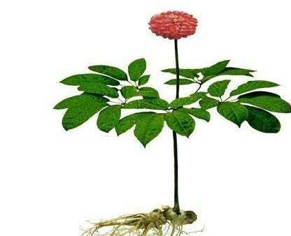

四：金钱草

【**中药名**】[金钱草](http://www.zhongyoo.com/name/jinqiancao_164.html) jinqiancao

　　【**别名**】大金钱草、铜钱草、路边黄、过路黄、大[连钱草](http://www.zhongyoo.com/name/lianqiancao_941.html)、[蜈蚣](http://www.zhongyoo.com/name/wugong_1683.html)草、对坐草、黄疸草。

　　【**英文名**】Lysimachiae Herba。

　　【**药用部位**】报春花科植物过路黄Lysimachia christinae Hance.全草。

　　【**植物形态**】多年生草本。茎柔弱，匍匐状，淡绿带红色，无毛或微具短柔毛。叶对生；叶片心形或宽卵形，先端钝尖或钝，基部心形或近圆形，全缘，两面均有黑色腺条，无毛或微具短柔毛，主脉于叶背隆起。花成对腋生；花萼5深裂，裂片披针形，通常绿色，外面有黑色腺条；花冠5裂，黄色，基部相连，裂片椭圆形，先端尖，有明显的黑色腺条；雄蕊5枚，与花瓣对生，花丝不等长，上部分离，基部连合呈筒状，柱头圆形，子房上位，卵圆形。蒴果球形，有黑色腺条。花期5～7月，果期6～8月。

　　【**产地分布**】生于路边、沟边及山坡、疏林、草丛阴湿处。分布于河南、山西、江苏、安徽、浙江、江西、福建、台湾、湖北、湖南、广东、广西、陕西、云南、贵州、四川等地。

　　【**采收加工**】夏、秋季采收，拔取全草，除去杂质，晒干。

　　【**药材性状**】常缠结成团，无毛或被疏柔毛。茎扭曲，表面棕色或暗棕红色，有纵纹，下部茎节上有时具须根，断面实心。叶对生，多皱缩，展平后呈宽卵形或心形，长1～4厘米，宽1～5厘米，基部微凹，全缘；上表面灰绿色或棕褐色，下表面色较浅，主脉明显突起，用水浸后，对光透视可见黑色或褐色条纹；叶柄长1～4厘米。有的带花，花黄色，单生叶腋，具长梗。蒴果球形。气微，味淡。

　　【**性味归经**】性微寒，味甘、咸。归[肝经](http://www.zhongyoo.com/guijing/ganjing/)、[胆经](http://www.zhongyoo.com/guijing/danjing/)、[肾经](http://www.zhongyoo.com/guijing/shenjing/)、[膀胱经](http://www.zhongyoo.com/guijing/bangguangjing/)。

　　【**功效与作用**】清利湿热、通淋、消肿、利湿退黄。属利水渗湿药下属分类的利尿通淋药。

　　【**临床应用**】用量15～60克，鲜品加倍，煎服。用治热淋、沙淋、尿涩作痛、黄疸尿赤、痈肿疔疮、肝胆结石、尿路结石。

　　【**药理研究**】具有排石、抗炎作用；对细胞免疫、体液免疫有抑制作用；能增强小鼠巨噬细胞的吞噬功能；对血管平滑肌有松弛作用，对试管内ADP及花生四烯酸诱导的人血小板聚集也有一定的抑制作用。水煎剂、注射液有利尿作用，给大鼠、犬和病人灌服或静注，均可见利胆、排石和预防胆结石生成作用。水煎剂、冲剂有抗菌和抗炎作用，对金黄色葡萄球菌有一定抑制作用。

　　【**化学成分**】含酸性成分、甾醇、黄酮类、氨基酸、鞣质、挥发油、胆碱等，黄酮类成分主要有槲皮素、异槲皮苷、山柰酚、三叶豆苷等。另含多糖、多种微量元素、山柰素、山柰酚-3-0-半乳糖苷、山柰酚-3-0-[珍珠](http://www.zhongyoo.com/name/zhenzhu_1728.html)菜三糖苷、山柰酚-3-0-葡萄糖苷。

　　【**使用禁忌**】风湿性关节炎、肩周炎患者，用鲜品煎水熏洗可能会引起接触性皮炎。

　　【**配伍药方**】①治胆石症：金钱草60克，[鸡内金](http://www.zhongyoo.com/name/jinajin_1417.html)18克。共研细粉，分3次开水冲服。(《福建药物志》)

　　②治胆囊炎：金钱草45克，[虎杖](http://www.zhongyoo.com/name/huzhang_884.html)根15克。水煎服。如有疼痛加[郁金](http://www.zhongyoo.com/name/yujin_194.html)15克。(《全国中草药汇编》)

　　③治急性黄疸型肝炎：金钱草90克，[茵陈](http://www.zhongyoo.com/name/yinchen_713.html)45克，[板蓝根](http://www.zhongyoo.com/name/banlangen_874.html)15克，水煎加糖适量，每日分3次服，连服10～15剂。(《浙南本草新编>)

　　④治石淋：金钱草、[车前草](http://www.zhongyoo.com/name/cheqiancao_652.html)各9～15克，煎水服。(《贵州草药》)

　　⑤治肿毒：金钱草、[苦参](http://www.zhongyoo.com/name/kucan_793.html)。捣烂敷。(《湖南药物志》)

　　⑥治疔疮：金钱草捣汁，兑淘米水或火酒眼。(《湖南药物志》)

　　⑦治腹水肿胀：金钱草鲜草适量，捣烂敷脐部。(《上海常用中草药》)

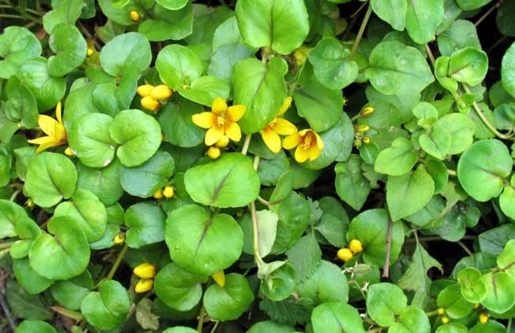

五：党参

【**中药名**】[党参](http://www.zhongyoo.com/name/dangcan_150.html) dangshen

　　【**别名**】条党、单枝党、板桥党、防党参、上党参、狮头参、中灵草。

　　【**英文名**】Codonopsis Radix。

　　【**来源**】[桔梗](http://www.zhongyoo.com/name/jiegeng_783.html)科植物党参Codonopsis pilosula(Franch.)Nannf.、素花党参Codonopsis pilosula Nannf.var.modesta(Nannf.)L.T.Shen或川党参Codonopsis tangshen Oliv.的干燥根。

　　【**植物形态**】草质藤本。除叶片两面密被柔毛外，全体几近无毛。根常肥大肉质，呈纺锤状或纺锤状圆柱形，少分枝或中部以下略有分枝，表面灰黄色。茎缠绕多分枝。叶在主茎及侧枝上的互生，在小枝上的近于对生；叶片卵形、窄卵形或披针形，顶端钝或急尖，基部楔形或较圆钝，稀心形，上面绿色，下面灰绿色，边缘浅钝锯齿。花单生于枝端，与叶柄互生或近于对生；有花梗，花萼5深裂，仅基部与子房合生，长圆状披针形，先端急尖，微波状或近于全缘；花冠钟状，淡黄绿色内有紫斑，5浅裂，裂片近于正三角形；花丝基部微扩大；子房下位。种子多数，椭圆形，细小，棕黄色。花、果期7～10月。

　　【**产地分布**】生长于海拔900～2300米的林边灌木丛中，现有大量栽培。分布于湖北、湖南、四川、贵州等地。

　　【**采收加工**】秋季采挖3年生以上的根，洗净，晒干。

　　【**药材性状**】圆柱形，末端较细，有的分枝，长10～45厘米， 径0.5～2厘米。表面灰黄色至黄棕色，根头部有多数疣状突起的茎痕和芽，习称“狮子盘头”，根头下部有环状横纹，全体有明显不规则的纵沟及散在横长皮孔；支根断落处有黑褐色胶状物，习称“豆豉尾”。质较软而结实，断面稍有裂隙，皮部黄白色，木部淡黄色。气香特异，味甜。

　　【**性味归经**】性平，味甘。归[脾经](http://www.zhongyoo.com/guijing/pijing/)、[肺经](http://www.zhongyoo.com/guijing/feijing/)。

　　【**功效与作用**】补中益气、健脾益肺。属补虚药下属分类的补气药。

　　【**临床应用**】用量9～30克，煎服；或熬膏、入丸、散。生津、养血宜生用；补脾益肺宜炙用。用治脾肺虚弱、气短心悸、食少便溏、虚喘咳嗽、内热消渴。

　　【**药理研究**】增强机体应激能力、免疫功能，延缓衰老，抗溃疡，能使离体豚鼠和兔肠紧张性升高，收缩加强，并能拮抗5-羟色胺引起的肠挛缩，但对乙酰胆碱引起的无明显作用；能显著减少小鼠自发活动，延长戊巴比妥钠或环己巴比妥的睡眠时间；能增进或改善小鼠记忆的获得、记忆巩固和樟柳碱引起的记忆获得障碍；可使家兔红细胞数及血红蛋白量增加，白细胞总数减少。还有抗肿瘤、升高血糖和抑菌作用等。水煎液灌胃，使小鼠对钴-γ射线有一定保护作用。多糖对实验动物应激性溃疡等多种溃疡均有明显的对抗作用。党参注射液有抗心肌缺血、缺氧作用。

　　【**化学成分**】含挥发油、[黄芩](http://www.zhongyoo.com/name/huangqin_197.html)素葡萄糖苷、微量生物碱、氨基酸、多糖及皂苷，并含有[丁香](http://www.zhongyoo.com/name/dingxiang_39.html)苷、正己基-β-D-吡喃葡萄糖苷、[蒲公英](http://www.zhongyoo.com/name/pugongying_817.html)赛醇、无羁萜等成分。

　　【**使用禁忌**】实证、热证禁服；正虚邪实证，不宜单独应用，不宜与黎芦同用。

　　【**配伍药方**】①清肺气，补元气，开声音，助筋力：党参(软甜者，切片)一斤，[沙参](http://www.zhongyoo.com/name/nanshacan_2015.html)(切片)半斤，[桂圆](http://www.zhongyoo.com/name/longyanrou_992.html)肉四两。水煎浓汁，滴水成珠，用瓷器盛贮。每用一酒杯，空心滚水冲服，冲入煎药亦可。(《得配本草》上党参膏)

　　②治小儿自汗症：每日用党参30克，[黄芪](http://www.zhongyoo.com/name/huangchi_788.html)20克。水煎成50毫升，分3次服，1岁以内减半。[《江苏中医》1988，(9)：25]

　　③治服寒凉峻剂，以致损伤脾胃，口舌生疮：党参(焙)、黄芪(炙)各6克，[茯苓](http://www.zhongyoo.com/name/fuling_203.html)3克，[甘草](http://www.zhongyoo.com/name/gancao_792.html)(生)1.5克，[白芍](http://www.zhongyoo.com/name/baishao_939.html)2.l克。白水煎，温服。(《喉科紫珍集》参芪安胃散)

　　④治小儿口疮：党参30克，[黄柏](http://www.zhongyoo.com/name/huangbai_208.html)15克。共为细末，吹撒患处。(《青海省中医验方汇编》)

　　⑤治脱肛：党参30克，[升麻](http://www.zhongyoo.com/name/shengma_676.html)9克，甘草6克。水煎2次，早晚各1次。(《全国中草药汇编》)

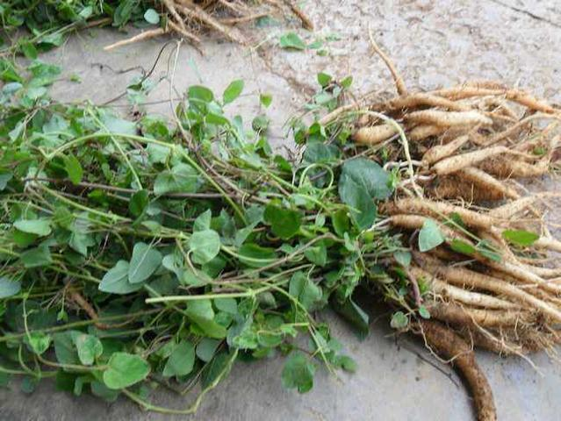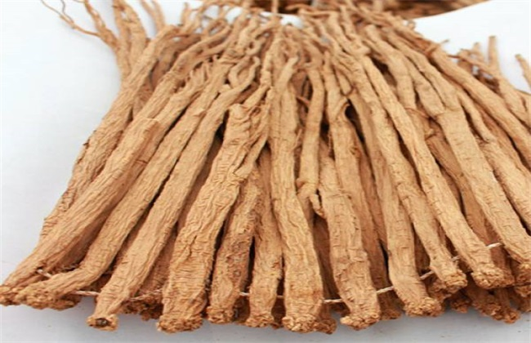

六：甘草

【**中药名**】[甘草](http://www.zhongyoo.com/name/gancao_792.html)

　　【**别名**】蜜甘、甜甘草、国老、美草、蜜草、黑根草、灵通、灵通、甜草、粉草、甜根子、棒草。

　　【**英文名**】Radix Rhizoma Glycyrrhizae。

　　【**药用部位**】豆科植物甘草Glycyrrhiza uralensis Fisch.、胀果甘草Glycyrrhiza inflata Bat. 或光果甘草Glycyrrhiza glabra L. 的干燥根及根茎。

　　【**植物形态**】多年生草本。根茎圆柱状，多横走；主根甚长，粗大，外皮红棕色。茎直立，稍带木质，被白色短毛及腺鳞或腺状毛。奇数羽状复叶。总状花序腋生，花密集，花萼钟状，花冠淡紫堇色，旗瓣大，雄蕊10枚，9枚基部连合。荚果扁平。

　　【**产地分布**】生于向阳干燥的棕钙土及含盐分较少、土层深厚、排水良好的钙质草原。甘草野生原植物分布于黑龙江、吉林、辽宁、内蒙古、甘肃、新疆等地。

　　【**采收加工**】秋季采挖，趁湿切去茎基、串条、枝杈、须根等，放干燥处风干。亦有将外面栓皮削去者，称为粉甘草。

　　【**药材性状**】甘草药材呈长圆柱形，表面红棕色、暗棕色或灰褐色，有明显的皱纹、沟纹及横长皮孔。质坚实而重，断面黄白色，有粉性，横切面形成层呈棕色环状，常有裂隙，木质部浅黄色，有时呈偏心性。根茎表面有芽痕，横切面中心有髓。气微，味甚甜而特殊。

　　【**性味归经**】性平，味甘。归[心经](http://www.zhongyoo.com/guijing/xinjing/)、[胃经](http://www.zhongyoo.com/guijing/weijing/)、[脾经](http://www.zhongyoo.com/guijing/pijing/)、[肺经](http://www.zhongyoo.com/guijing/feijing/)。

　　【**功效与作用**】补脾益气、止咳祛痰、缓急定痛、调和药性。属补虚药下分类的补气药。

　　【**临床应用**】内服：煎汤，用量2～6克，调和诸药用量宜小，作为主药用量宜稍大，可用10克左右；用于中毒抢救，可用30～60克。凡入补益药中宜炙用，入清泻药中宜生用。外用：适量，煎水洗、渍；或研末敷。治疗脾胃虚弱、中气不足、咳嗽气喘、痈疽疮毒、腹中挛急作痛、缓和药物烈性、解药毒。清热应生用，补中宜炙用。实证中满腹胀者忌服。

　　【**药理研究**】甘草有肾上腺皮质激素作用，抗炎、抗溃疡、抗过敏反应，抗癌，抗菌，抗病毒，促进胰液分泌，对离体肠有抑制，调节免疫功能，镇咳祛痰，抗突变，解毒，抗氧化，保护耳前庭功能、利尿，保肝、防止动脉硬化，抗脑缺血，预防糖尿病并发症等作用。

　　【**化学成分**】本品主要含甘草苷、甘草酸、甘草甜素、子[丁香](http://www.zhongyoo.com/name/dingxiang_39.html)烯氧化物、甘草萜醇、18α-羟基甘草次酸、异甘草次酸、甘草香豆精、刺芒柄花素、新甘草查耳酮D、光果甘草苷元、异甘草黄酮醇、三萜皂苷、香豆素等成分。

　　【**使用禁忌**】湿浊中阻而脘腹胀满、呕吐及水肿者禁服。不宜与[海藻](http://www.zhongyoo.com/name/haizao_678.html)、[京大戟](http://www.zhongyoo.com/name/daji_790.html)、红[大戟](http://www.zhongyoo.com/name/daji_790.html)、[甘遂](http://www.zhongyoo.com/name/gansui_727.html)、[芫花](http://www.zhongyoo.com/name/yanhua_1943.html)同用。

　　【**配伍药方**】 ①治伤寒脉结代，心动悸：甘草(炙)12克，[生姜](http://www.zhongyoo.com/name/shengjiang_3268.html)(切)9克，[人参](http://www.zhongyoo.com/name/rencan_797.html)6克，[生地](http://www.zhongyoo.com/name/dihuang_655.html)黄48克，[桂枝](http://www.zhongyoo.com/name/guizhi_190.html)(去皮)9克，[阿胶](http://www.zhongyoo.com/name/ajiao_1402.html)6克，[麦门冬](http://www.zhongyoo.com/name/maidong_865.html)(去心)24克、[麻仁](http://www.zhongyoo.com/name/huomaren_843.html)半升。[大枣](http://www.zhongyoo.com/name/dazao_677.html)(擘)三十枚。上九味，以清酒七升，水八升，先煮八味，取三升，去滓。内胶烊消尽，温服一升，日三服。(《伤寒论》[炙甘草](http://www.zhongyoo.com/name/zhigancao_3267.html)汤)

　　②治肺热喉痛，有痰热者：甘草(炒)6克，[桔梗](http://www.zhongyoo.com/name/jiegeng_783.html)3克(米泔浸一夜)。每服15克，水一钟半，入阿胶半片煎服。(《小儿药证直诀》)

　　③治腿脚挛急，或腹中疼痛：[白芍](http://www.zhongyoo.com/name/baishao_939.html)药、炙甘草各12克。水煎去渣，分两次服。(《伤寒论》[芍药](http://www.zhongyoo.com/name/baishao_939.html)甘草汤)

　　④治妇人脏躁，喜悲伤欲哭，数欠伸：甘草9克，小麦一升，大枣十枚。上三味，以水六升，煮取三升，温分三服。亦补脾气。(《金匮要略》甘草小麦大枣汤)

　　⑤治百药毒方：生甘草6克，生锉。以水三盏，煎至一盏半，去滓，停冷。每服半盏，细细饮之，未效更服。(《圣济总录》)

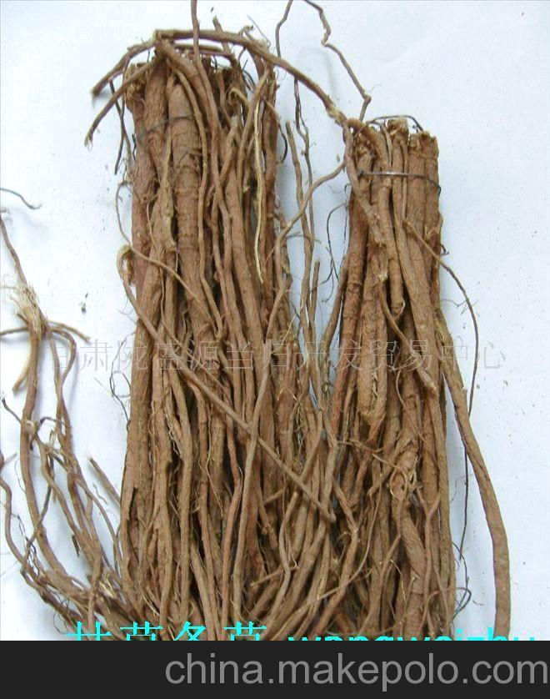

七：冬虫夏草

【**中药名**】[冬虫夏草](http://www.zhongyoo.com/name/dongchongxiacao_627.html) dongchongxiacao

　　【**别名**】虫草、冬虫草、夏草冬虫。

　　【**别名**】Cordyceps。

　　【**药用部位**】麦角菌科真菌冬虫夏草Cordyceps sinensis (Berk.) Sacc.寄生在蝙蝠蛾科昆虫幼虫上的子座及幼虫尸体的复合体。

　　【**植物形态**】寄生在居于土中的蝙蝠蛾科昆虫草蝙蝠蛾的幼虫体内，冬季菌丝侵入虫体，吸取其养分，致使幼虫全体充满菌丝而死；夏季自虫体头部生出子座，露出土外；子座单生，呈细长棒球棍状，头部稍膨大呈窄椭圆形，与柄部近等长或稍短，表面深棕色，断面白色；柄基部留在土中与幼虫头部相连，幼虫深黄色，细长圆柱状，长3～5厘米。有20～30环节，腹面有足8对，形略如蚕。

　　【**产地分布**】多生于高寒山区、草原、河谷、草丛中。分布于青海、四川、甘肃等地。

　　【**采收加工**】夏初子座出土、孢子未发散时挖取，晒至六七成千，除去纤维状的附着物及杂质，晒干或低温干燥。

　　【**药材性状**】由虫体与从虫头部长出的真菌子座相连而成。虫体似蚕，长3～5厘米，直径0.3～0.8厘米；表面深黄色至黄棕色，有环纹20～30个，近头部的环纹较细；头部红棕色，足8对，中部4对较明显；质脆，易折断，断面略平坦，淡黄白色。子座细长圆柱形，表面深棕色至棕褐色，有细纵皱纹，上部稍膨大；质柔韧，断面类白色。气微腥，味微苦。

　　【**性味归经**】性平，味甘。归[肺经](http://www.zhongyoo.com/guijing/feijing/)、[肾经](http://www.zhongyoo.com/guijing/shenjing/)。

　　【**功效与作用**】补肺益肾、止血，化痰。属补虚药下属分类的补阳药。

　　【**临床应用**】用量3～9克，水煎服，或入丸散。用治久咳虚喘、劳嗽咯血、阳痿遗精、腰膝酸痛。

　　【**药理研究**】调节免疫功能，有使免疫功能增强或减弱的双相调节作用；具有较强的抗癌作用；使心率减慢，但心输出量却显著增加；对支气管平滑肌有明显的扩张作用，有平喘和祛痰作用；可使空腹血糖升高；影响内分泌系统，还有抗炎、镇静及抗惊厥作用；具有一定的抗菌作用，能保护肾功能，还具有防辐射、抗突变的作用；能提高细胞吞噬功能，增强心血管和机体免疫机能，还具有抗心律失常等功能。

　　【**化学成分**】含胆固醇、腺苷、麦角固醇、粗蛋白、氨基酸、脂肪、D-甘露醇、冬虫夏草环肽A、半乳甘露聚糖、虫草菌素、虫草酸、麦角甾醇、虫草多糖、生物碱、尿嘧啶、腺嘌呤、腺嘌呤核苷、维生素B12和多种微量元素。虫草酸和虫草菌素是虫草的主要活性物质。

　　【**使用禁忌**】有表邪者慎用。

　　【**配伍药方**】①治肺结核咳嗽、咯血，老年虚喘：冬虫夏草30克，贝母15克，[百合](http://www.zhongyoo.com/name/baihe_663.html)12克。水煎服。(《河北中草药》)

　　②治肾虚腰痛：冬虫夏草30克，[枸杞子](http://www.zhongyoo.com/name/juqizi_660.html)30克。黄酒1千克，浸泡1星期。每次1小盅，日服2次。(《河北中草药》)

③治贫血，病后虚弱，阳痿，遗精：[黄芪](http://www.zhongyoo.com/name/huangchi_788.html)30克，冬虫夏草15克。水煎服。(《河北中草药》)

④治病后虚损：冬虫夏草三五枚，老雄鸭一只，去肚杂，将鸭头劈开，纳药于中，仍以线扎好，酱油、酒如常蒸烂食之。(《纲目拾遗》)

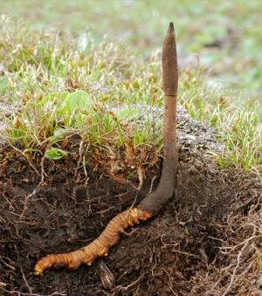

八：人参

**中药名**】[人参](http://www.zhongyoo.com/name/rencan_797.html) renshen

　　【**别名**】神草、吉林参、棒槌、土精、黄参、血参、地精、金井玉阑、孩儿参。

　　【**英文名**】Ginseng Radix Et Rhizoma

　　【**来源**】五加科植物人参Panax ginseng C.A.Mey.的根。

　　【**植物形态**】多年生草本。根茎短，直立，每年增生一节，通称“芦头”，有时其上生一至数条不定根(芋)。主根粗壮，肉质，圆柱形或纺锤形。掌状复叶轮生茎端，复叶有长柄，小叶片多为5枚，边缘有细锯齿，上面沿脉有稀疏刚毛。伞形花序顶生。核果。种子2粒。

　　【**产地分布**】生于山地的针、阔叶混交林或杂木林下。分布于长白山脉和小兴安岭东南部的山林地带，辽宁、吉林、黑龙江等地有大量栽培。

　　【**采收加工**】多于秋季采挖，洗净。园参经晒干或烘干，称生晒参，山参经晒干，称生晒山参。

　　【**药材性状**】**生晒参**：主根呈纺锤形或圆柱形。表面灰黄色，上部或全体有疏浅断续的粗横纹及明显的纵皱，须根上常有不明显的细小疣状突起。根茎(芦头)具不定根(芋)和稀疏的凹窝状茎痕(芦碗)。质较硬，断面淡黄白色。香气特异，味微苦、甘。**生晒山参**：主根粗短，多具2个支根而呈人字形。表面灰黄色，上部有明显的细密螺旋纹，根茎具细密碗状茎痕，靠近主根的一段根茎较光滑无茎痕，称圆芦。支根上生有稀疏细长的须状根。上有明显疣状突起。

　　【**性味归经**】性温，味甘、微苦。归[心经](http://www.zhongyoo.com/guijing/xinjing/)、[肺经](http://www.zhongyoo.com/guijing/feijing/)、[脾经](http://www.zhongyoo.com/guijing/pijing/)、[肾经](http://www.zhongyoo.com/guijing/shenjing/)。

　　【**功效与作用**】大补元气、复脉固脱、补脾益肺、生津安神。属补虚药下分类的补气药。

　　【**临床应用**】用量每天3～9克，另煎对入汤剂服；野山参若研粉吞服，一次2克，一天2次。治疗体虚欲脱、气短喘促、自汗肢冷、精神倦怠、食少吐泻、气虚作喘或久咳、津亏口渴、消渴、失眠多梦、惊悸健忘、阳痿、尿频、一切气血津液不足之症。人参对中枢神经系统有双向调节、促智、镇痛、解热、抗惊和肌力减弱等作用。对心血管系统有强心、抗缺血、扩张血管、降压等作用；对血液系统有保护和刺激造血功能，并抗凝血和抗血栓；对内分泌系统有促皮质激素样、促性激素样作用。

　　【**药理研究**】调节中枢神经系统的生理功能，提高机体免疫功能，强心、抗休克，保护和刺激骨髓的造血功能，增加肾上腺皮质激素分泌，调整血糖水平，显著抑制胆固醇的吸收，抗肿瘤，延缓衰老，加强机体的适应性，其提取物能明显促进大鼠器官核酸和蛋白质的合成。

　　【**化学成分**】含人参皂苷，其中达玛烷系三萜皂苷活性最显著，为评定人参质量的主要指标，其中主要有人参皂苷Rb₁、人参皂苷Re、人参皂苷Rf及人参皂苷Rg₁等。

　　【**使用禁忌**】实热证、湿热证及正气不虚者禁服。不宜与茶同服。不宜与[藜芦](http://www.zhongyoo.com/name/lilu_798.html)、五灵脂同用。

　　【**配伍药方**】①大补气血，治一切虚烦：人参末、人乳粉等分。蜜丸，或化或吞俱可。(《冯氏锦囊》参乳丸)

　　②治脾胃肾气虚弱，呕吐不下食：人参、[丁香](http://www.zhongyoo.com/name/dingxiang_39.html)各等分。捣罗为散，每服6克。空心热米饮调下。(《普济方》参散)

　　③治营卫气血不足：人参9～30克，[黄芪](http://www.zhongyoo.com/name/huangchi_788.html)(蜜酒炙)9～18克，[炙甘草](http://www.zhongyoo.com/name/zhigancao_3267.html)3克。水煎，空心服。(《张氏医通》保元汤)

　　④治虚劳白汗不止：人参45克，[白术](http://www.zhongyoo.com/name/baishu_924.html)60克，桂心21克。每服15克，水煎服。阳虚甚者加[附子](http://www.zhongyoo.com/name/fuzi_1972.html)。(《赤水玄珠》参术散)

　　⑤治小儿惊热盗汗：人参3克，黄芪6克，[当归](http://www.zhongyoo.com/name/danggui_142.html)4.5克。加猪心一片。水煎服。(《婴童类萃》团参饮子)

